TIÊU CHUẨN NGÀNH
TCN 68 - 193: 2000
TƯƠNG THÍCH ĐIỆN TỪ (EMC)
ĐẶC TÍNH NHIỄU VÔ TUYẾN
PHƯƠNG PHÁP ĐO
ELECTROMAGNETIC COMPATIBILITY (EMC)
RADIO DISTURBANCE CHARACTERISTICS
METHODS OF MEASUREMENT

MỤC LỤC
Lời nói đầu
1. Phạm vi
2. Định nghĩa và thuật ngữ
3. Phân loại ITE
4. Qui định đối với phép đo kiểm sự phù hợp tiêu chuẩn về nhiễu của loạt sản phẩm thiết bị
5. Các qui định chung khi thực hiện phép đo
6. Phương pháp đo nhiễu dẫn tại các cổng nguồn
7. Phương pháp đo nhiễu phát xạ tần số vô tuyến
8. Phép đo công suất nhiễu
Phụ lục A. (Quy định): Phép đo suy hao vị trí
Tài liệu tham khảo

LỜI NÓI ĐẦU
Tiêu chuẩn TCN 68 - l93: 2000 “Tương thích điện từ (EMC). Đặc tính nhiễu vô tuyến - Phương pháp đo” được xây dựng trên cơ sở chấp thuận áp dụng nguyên vẹn các yêu cầu về phương pháp đo đặc tính nhiễu vô tuyến trong tiêu chuẩn CISPR 22 (1993)/EN 55022 (1997) "Giới hạn và phương pháp đo các đặc tính nhiễu vô tuyến của thiết bị công nghệ thông tin".
Tiêu chuẩn TCN 68 - 193: 2000 "Tương thích điện (EMC). Đặc tính nhiễu vô tuyến – Phương pháp đo" do Viện Khoa học Kỹ thuật Bưu điện biên soạn. Nhóm biên soạn do KS. Nguyễn Hữu Hậu chủ trì, với sự tham gia tích cực của KS. Vương Dương Minh, KS. Đoàn Quang Hoan, KS. Phạm Hồng Dương, TS. Nguyễn Văn Dũng và một số cán bộ kỹ thuật khác trong Ngành.
Tiêu chuẩn TCN 68 - 193: 2000 "Tương thích điện từ (EMC). Đặc tính nhiễu vô tuyến – Phương pháp đo" do Vụ Khoa học Công nghệ và Hợp tác Quốc tế đề nghị và được Tổng cục Bưu điện ban hành theo Quyết định số 1247/2000/QĐ-TCBĐ ngày 28 tháng 12 năm 2000.
VỤ KHOA HỌC CÔNG NGHỆ VÀ HỢP TÁC QUỐC TẾ

TCN 68 - 193: 2000
TƯƠNG THÍCH ĐIỆN TỪ (EMC)
ĐẶC TÍNH NHIỄU VÔ TUYẾN
PHƯƠNG PHÁP ĐO
ELECTROMAGNETIC COMPATIBIHTY (EMC)
RADIO DISTURBANCE CHARACTERISTICS
METHODS OF MEASUREMENT
(Ban hành kèm theo Quyết định số 1247/2000/QĐ-TCBĐ ngày 28 tháng 12 năm 2000 của Tổng cục trưởng Tổng cục Bưu điện)
1. Phạm vi
Tiêu chuẩn này qui định phương pháp đo các đặc tính nhiễu vô tuyến của thiết bị viễn thông.
Tiêu chuẩn này bao gồm các thủ tục đo mức của các tín hiệu nhiễu vô tuyến từ thiết bị viễn thông trong dải tần từ 9 kHz đến 400 GHz.
Mục đích của tiêu chuẩn này là đề ra các yêu cầu thống nhất về phương pháp đo và tiêu chuẩn hoá các qui định về điều kiện làm việc và cách xử lý kết quả đo.
Chú ý: Tiêu chuẩn này có thể áp dụng cho các thiết bị công nghệ thông tin như được định nghĩa trong mục 2.1.
2. Định nghĩa và thuật ngữ
2.1 Thiết bị công nghệ thông tin, ITE - A. Information Technology Equipment (ITE)
Thiết bị công nghệ thông tin là thiết bị:
a) Có một trong các chức năng (hoặc tổ hợp các chức năng) nhập, lưu giữ, hiển thị, lấy ra, truyền dẫn, xử lý, chuyển mạch hoặc điều khiển số liệu, thông tin truyền thông và có thể có một hoặc nhiều cổng truyền thông tin;
b) Có điện áp nguồn không vượt quá 600 V.
Ví dụ của các thiết bị công nghệ thông tin: các máy văn phòng, thiết bị thương mại điện tử,...
2.2 Thiết bị được kiểm tra, EUT - A. Equipment Under Test (EUT)
Một ITE hoặc một nhóm các ITE (một hệ thống) bao gồm một hoặc nhiều khối chủ.
2.3 Khối chủ - A. Host unit
Một phần của một hệ thống ITE hoặc một khối có các ngăn cho các module. Khối chủ có thể bao gồm các nguồn tần số vô tuyến và có chức năng cấp nguồn (AC, DC hay cả hai) cho các module hoặc các ITE khác.
2.4 Module
Một phần của một ITE, nó cung cấp một chức năng nào đó và có thể có các nguồn tần số vô tuyến.
2.5 Các module và ITE đồng dạng
Các module và ITE được sản xuất hàng loạt có dung sai về chỉ tiêu nằm trong giới hạn cho phép của nhà sản xuất.
3. Phân loại ITE
LTE được phân làm hai loại: LTE loại A và ITE loại B.
3.1 ITE loại B
LTE loại B là các thiết bị thoả mãn các giới hạn nhiễu áp dụng cho LTE loại B (bảng 2 và 4). ITB loại B thường được sử dụng trong môi trường nhà ở, có thể bao gồm:
- Các thiết bị không nhất thiết phải sử dụng tại một vị trí cố định; ví dụ như các thiết bị cầm tay được cấp nguồn bằng pin;
- Các thiết bị đầu cuối viễn thông được cấp nguồn từ mạng viễn thông;
- Các máy tính cá nhân và thiết bị phụ trợ kèm theo.
Chú ý: Môi trường nhà ở là một môi trường mà tại đó các máy thu truyền thanh và truyền hình quảng bá có thể sử dụng được trong phạm vi 10 m tính từ các loại thiết bị nói trên.
3.2 ITE loại A
ITE loại A là các thiết bị thoả mãn các giới hạn nhiễu áp dụng cho ITE loại A (bảng 1 và 3) nhưng không thoả mãn các giới hạn nhiễu áp dụng cho ITE loại B. Những thiết bị loại này không hạn chế trong lĩnh vực thương mại, nhưng cảnh báo dưới đây phải có trong hướng dẫn sử dụng:
Cảnh báo:
Đây là sản phẩm thiết bị loại A. Trong môi trường nhà ở, thiết bị này có thể gây nhiễu vô tuyến. Trong trường hợp đó, người sử dụng nên lưu ý áp dụng các biện pháp khắc phục thích hợp.
Bảng 1: Các giới hạn đối với nhiễu dẫn tại cổng nguồn ITE loại A
Dải tần, MHz | Các giới hạn, dB (μV)
Dải tần, MHz | Giá trị gần đỉnh | Giá trị trung bình
Từ 0,15 đến 0,50 | 79 | 66
Từ 0,50 đến 30 | 73 | 60
Chú ý: Áp dụng giới hạn thấp hơn tại tần số chuyển tiếp
Bảng 2: Các giới hạn đối với nhiễu dẫn tại cổng nguồn ITE loại B
Dải tần, MHz | Các giới hạn, dB (μV)
Dải tần, MHz | Giá trị gần đỉnh | Giá trị trung bình
Từ 0,15 đến 0,50 | Từ 66 đến 56 | Từ 56 đến 46
Từ 0,50 đến 5 | 56 | 46
Từ 5 đến 30 | 60 | 50
Chú ý:
1. Áp dụng giới hạn thấp hơn tại tần số chuyển tiếp
2. Giới hạn giảm tuyến tính với logarit của tần số trong dải 0,15 đến 0,50 MHz
Bảng 3: Các giới hạn đối với nhiễu phát xạ của ITE loại A tại khoảng cách đo 10 m
Dải tần, MHz | Giá trị giới hạn gần đỉnh, dB (μV)
Từ 30 đến 230 | 40
Từ 230 đến 1000 | 47
Chú ý: Áp dụng giới hạn thấp hơn tại tần số chuyển tiếp
Bảng 4: Các giới hạn đối với nhiễu phát xạ của ITE loại B tại khoảng cách đo 10 m
Dải tần, MHz | Giá trị giới hạn gần đỉnh, dB (μV)
Từ 30 đến 230 | 30
Từ 230 đến 1000 | 37
Chú ý: Áp dụng giới hạn thấp hơn tại tần số chuyển tiếp
4. Qui định đối với phép đo kiểm sự phù hợp tiêu chuẩn về nhiễu của loạt sản phẩm thiết bị
4.1 Phải thực hiện phép đo:
- Trường hợp 1: Trên một mẫu sản phẩm thiết bị theo phương pháp đánh giá thống kê trong mục 4.3;
- Trường hợp 2: Hoặc chỉ trên một thiết bị.
4.2 Cần phải thực hiện các lần đo tiếp theo sau hợp chuẩn, đặc biệt là đối với trường hợp 2 trong mục 4.1. EUT phải được chọn một cách ngẫu nhiên từ lô sản phẩm.
4.3 Phương pháp đánh giá thống kê
Phép đo phải được thực hiện với một mẫu thử: mẫu này có số lượng thiết bị không nhỏ hơn 5 và không lớn hơn 12. Các trường hợp ngoại lệ nếu không đủ số lượng là 5, thì mẫu thử có thể có số lượng là 2 hoặc 3. Đánh giá tuân thủ theo biểu thức sau:
$$\overline{x}+{\text{kS}}_{2}≤L$$
$\overline{x}$: là trung bình số học của n giá trị đo được trong mẫu
$$S_{n}^{2}=\left[1/(n−1)\right]\sum{(x_{n}−\overline{x})^{2}}$$
x_{n}: là từng giá trị riêng
L : là giá trị giới hạn
k : là hệ số rút ra từ các bảng thống kê phân bố lệch tâm để đảm bảo 80% độ tin cậy của 80% số lượng thiết bị thoả mãn giới hạn cho phép; giá trị của hệ số k phụ thuộc vào số lượng n của mẫu như bảng dưới đây:
n | 3 | 4 | 5 | 6 | 7 | 8 | 9 | 10 | 11 | 12
k | 2,04 | 1,69 | 1,52 | 1,42 | 1,35 | 1,30 | 1,27 | 1,24 | 1,21 | 1,20
x_{n}; S_{n}; L; và x có đơn vị tính theo thang logarit: dB (μV), dB (μV/m), hoặc dB (pW).
5. Các qui định chung khi thực hiện phép đo
Vị trí đo phải đáp ứng được yêu cầu: tách biệt được nhiễu từ EUT với tạp âm nhiễu nền xung quanh. Cụ thể là tạp âm nhiễu nền đo được, khi EUT không làm việc, phải thấp hơn giá trị giới hạn cho phép ít nhất là 6 dB.
Nếu tại băng tần nào đó tạp âm nhiễu nền không thấp hơn 6 dB so với giới hạn cho phép, thì áp dụng phương pháp đo trong mục 7.4.
Nếu tổng nguồn nhiễu và tạp âm nhiễu nền không vượt quá giới hạn cho phép thì không yêu cầu tạp âm nhiễu nền phải thấp hơn giới hạn cho phép là 6 dB. Trong trường hợp này nguồn nhiễu được coi là thoả mãn giới hạn cho phép.
Khi tổng tạp âm nhiễu nền và nguồn nhiễu vượt quá giới hạn cho phép thì EUT được coi là không đạt so với giới hạn cho phép nếu chứng minh được rằng, tại bất kỳ tần số đo nào mà kết quả đo vượt quá giá trị giới hạn, thoả mãn hai điều kiện dưới đây:
a) Mức tạp âm nhiễu nền thấp hơn ít nhất là 6 dB so với tổng mức của nguồn nhiễu cộng với tạp âm nhiễu nền;
b) Mức của tạp âm nhiễu nền thấp hơn giới hạn cho phép ít nhất là 4,8 dB.
5.1 Cấu hình của EUT
Khi không có qui định cụ thể trong tiêu chuẩn này, thì EUT phải được ấn định cấu hình bố trí lắp đặt và làm việc như khai thác trong thực tế. Các cáp nối/tải/thiết bị phải được nối với ít nhất là một cổng mỗi loại của EUT và nếu điều kiện cho phép, mỗi cáp nối phải được kết cuối bằng loại thiết bị như trong khai thác thực tế.
Nếu EUT có nhiều cổng giao diện cùng một dạng, thì có thể phải bổ sung thêm số lượng các kết nối cáp/tải/thiết bị tuỳ thuộc vào kết quả của các phép đo thử nghiệm ban đầu. Số lượng cáp bổ sung nên dừng lại khi mà việc bổ sung thêm không làm giảm mức dự phòng đi một lượng đáng kể (ví dụ 2 dB) so với giới hạn.
Sở cứ để lựa chọn cấu hình và tải của các cổng phải được ghi trong biên bản thử nghiệm.
Các cáp kết nối nên có độ dài và chủng loại phù hợp với yêu cầu của từng thiết bị. Nếu độ dài cáp có thể thay đổi, thì phải chọn độ dài sao cho tạo ra mức nhiễu tối đa.
Nếu các cáp nối có vỏ chắn nhiễu hoặc các loại cáp đặc chủng được sử dụng trong phép đo để chứng nhận tuân thủ, thì trong hướng dẫn sử dụng của thiết bị phải có ghi chú là cần phải sử dụng các loại cáp như vậy khi khai thác sử dụng.
Phần dư về độ dài của cáp nối phải được bó lại tại điểm giữa, độ dài của bó từ 30 đến 40 cm. Nếu thực tế không thể bó cáp lại được do đường kính cáp lớn, do độ cứng của cáp, hoặc do phép đo được thực hiện tại vị trí lắp đặt phía đối tượng sử dụng, thì cách bố trí phần cáp dư phải được ghi rõ trong biên bản thử nghiệm.
Khi có nhiều các cổng giao diện cùng một loại, thì chỉ cần kết nối một cáp vào một cổng là đủ với điều kiện các cáp nối bổ sung không ảnh hưởng nhiều đến kết quả đo.
Bất kỳ bộ kết quả đo nào cũng phải kèm theo tài liệu mô tả hoàn chỉnh về vị trí và hướng của cáp nối, thiết bị sao cho các kết quả phép đo này có thể lặp lại được. Nếu phải sử dụng các điều kiện đặc biệt nào đó khi tiến hành đo để thoả mãn giới hạn cho phép, thì các điều kiện này phải được xác định và ghi rõ trong tài liệu, ví dụ như độ dài cáp, loại cáp, vỏ chắn nhiễu và nối đất. Đồng thời các điều kiện này cũng phải nằm trong hướng dẫn sử dụng thiết bị cho đối tượng sử dụng.
Ít nhất là một module của mỗi loại module khác nhau phải ở chế độ làm việc trong mỗi ITE được đo của một EUT. Đối với một EUT hệ thống, thì một ITE của mỗi loại ITE khác nhau (ITE này có thể nằm trong cấu hình hệ thống) phải thuộc EUT.
Nếu thiết bị được cấu thành tế nhiều module (các bảng mạch, các card cắm....), thì phải thực hiện phép đo với cấu hình tổ hợp các module sao cho giống nhất với cấu hình thiết bị được lắp đặt khai thác trong thực tế.
Sở cứ để lựa chọn số lượng và kiểu loại module phải được ghi trong biên bản thử nghiệm.
Nếu một hệ thống gồm nhiều khối cấu thành, thì phải thực hiện phép đo với cấu hình đặc trưng tối thiểu. Số lượng và tổ hợp của các khối cấu thành hệ thống trong phép đo phải thể hiện được cấu hình đặc trưng của hệ thống trong lắp đặt và khai thác thực tế. Nên ghi lại sở cứ để lựa chọn các khối cũng trong biên bản thử nghiệm.
Các ví dụ của một cấu hình đặc trưng tối thiểu
Đối với một máy tính cá nhân hoặc máy tính cá nhân là một thiết bị ngoại vi, thì cấu hình tối thiểu bao gồm các khối dưới đây, các khối này được nhóm lại và được đo cùng với nhau.
a) Máy tính cá nhân
b) Bàn phím
c) Khối hiển thị
d) Phụ kiện ngoại vi cho mỗi một của hai kiểu khác nhau của giao thức I/O: ví dụ như nối tiếp, song song,...
e) Nếu EUT có cổng riêng cho các thiết bị có nhiệm vụ đặc biệt, ví dụ như chuột, cần điều khiển..., thì các thiết bị này là một phần của cấn hình tối thiểu.
Chú ý: mục a), b), và/hoặc c), trong một số hệ thống, được lắp đặt trong cùng một khung giá. Không trường hợp nào, mục a), b), c), chuột hoặc cần điều khiển được sử dụng như là một sự thay thế cho mục d).
Đối với thiết bị đầu cuối ở điểm bán hàng, cấu hình tối thiểu bao gồm các khối dưới đây, các khối này được nhóm lại và được đo cùng với nhau:
a) Bộ xử lý động.
b) Ngăn kéo đựng tiền.
c) Bàn phím.
d) Khối hiển thị (người vận hành và khách hàng).
e) Phụ kiện ngoại vi (bộ quét mã vạch).
f) Máy cầm tay (bộ quét mã vạch).
Có thể áp dụng kết quả đo của EUT có một module hoặc một ITE của mỗi loại khác nhau cho cấu hình EUT có nhiều hơn một module hoặc ITE của mỗi loại khác nhau. Điều này có thể cho phép, vì thực nghiệm cho thấy rằng nhiễu từ các module hoặc các ITE đồng dạng thường không phải là nhiễu cộng.
Trường hợp các EUT có liên kết về mặt chức năng với ITE khác, bao gồm bất kỳ ITE nào phụ thuộc vào một khối chủ qua giao diện nguồn của nó, thì sử dụng ITE thực tế hoặc các bộ mô phỏng để thiết lập điều kiện làm việc đặc trưng, với điều kiện là các ảnh hưởng của bộ mô phỏng phải được tách biệt hoặc được xác định. Nếu một ITE được thiết kế là khối chủ của ITE khác, thì phải kết nối ITE này để đảm bảo khối chủ hoạt động trong điều kiện bình thường như qui định.
Nếu một khối thiết bị, khối này là một phần của một hệ thống phân tán trên một khu vực rộng (ví dụ như các đầu cuối xử lý số liệu, các tổng đài nhánh,...) và bản thân nó có thể là một hệ thống con, thì có thể được đo độc lập đối với hệ thống hoặc khối chủ. Có thể mô phỏng các mạng phân tán (ví dụ như mạng nội bộ) tại vì trí đo bằng độ dài của cáp nối và các thiết bị ngoại vi hoặc các bộ mô phỏng mạng từ xa được đặt tại vị trí có khoảng cách đủ lớn để không ảnh hưởng đến mức nhiễu đo được.
Cần chú ý rằng, bất kỳ bộ mô phỏng nào được sử dụng thay cho ITE thực tế, phải thể hiện được các đặc tính điện và đặc tính cơ (trong một số trường hợp) của giao diện ITE thực tế đó, đặc biệt là trở kháng và các tín hiệu RP. Khi tuân theo các thủ tục tiếp theo dưới đây thì kết quả của các phép đo của một ITE riêng rẽ vẫn đúng cho ứng dụng của hệ thống và tổ hợp của ITE này với ITE tương tự khác đã được kiểm tra, bao gồm cả ITE được chế tạo và được đo thử bởi các nhà sản xuất khác nhau.
Nếu các bảng mạch in (PWBA - Printed Wiring Board Assemblies) được bán riêng cho các khối máy chủ khác nhau (ví dụ như giao diện ISDN, CPU, card tương thích,... ), thì phải được đo thử với ít nhất là một khối máy chủ đặc trưng (do nhà sản xuất PWBA chọn) để khẳng định tính tuân thủ của PWBA với các khối máy chủ khác nhau mà nó sẽ được lắp đặt trong đó.
Khối máy chủ này phải là một mẫu sản phẩm đặc trưng.
PWBA với mục đích sử dụng cho thiết bị loại B sẽ không đo thử trong các khối chủ loại A.
Trong tài liệu kèm theo PWBA phải có các thông tin về các khối chủ (PWB được sử dụng trong khối chủ đó để đo và kiểm tra) và các thông tin cho phép đối tượng sử dụng xác định được các loại khối chủ và với các khối chủ này PWBA đạt mức tuân thủ theo phân loại A hoặc B.
5.1.1 Xác định cấu hình phát xa tối đa
Vấn đề đầu tiên khi tiến hành phép đo là xác định tần số đo. Tần số này phải có mức nhiễu lớn nhất so với giới hạn cho phép khi EUT làm việc ở chế độ đặc trưng nhất của nó và bố trí cáp nối trong phép đo cũng phải sao cho thể hiện được cấu hình hệ thống điển hình. Xác định tần số có mức nhiễu lớn nhất so với giới hạn cho phép được thực hiện bằng việc khảo sát mức nhiễu tại một số các tần số quan trọng và đồng thời khi đó cũng xác định được cấu hình, cáp nối và chế độ làm việc của EUT.
Khi bắt đầu phép đo, EUT phải được thiết lập cấu hình phù hợp với nguyên tắc cho trong các hình từ hình 4 đến hình 14. Khoảng cách giữa EUT và các thiết bị ngoại vi phải được đặt đúng theo chỉ dẫn đã cho trong các hình.
Mục 6 và 7 là những hướng dẫn chi tiết về các phép đo điện áp và cường độ trường nhiễu.
5.1.2 Cấu hình của EUT với mặt đất chuẩn
Vị trí của EUT so với mặt đất chuẩn phải tương ứng với vị trí của EUT được lắp đặt khai thác trong thực tế. Thiết bị đặt trên sàn nhà phải được đặt trên mặt đất chuẩn hoặc trên một sàn cách ly (ví dụ như sàn gỗ) sát với mặt đất chuẩn, thiết bị xách tay được đặt trên bàn phi kim loại. Các cáp nguồn, cáp tín hiệu phải được lắp đặt tại vị trí, so với mặt đất chuẩn, tương ứng với lắp đặt trong thực tế. Mặt đất chuẩn có thể bằng kim loại.
Chú ý: Các yêu cầu về mặt đất chuẩn cho trong mục 6.3 đối với phép đo nhiễu dẫn tần số vô tuyến và mục 7.3.4 đối với phép đo nhiễu phát xạ tần số vô tuyến.
5.2 Chế độ làm việc của EUT
EUT phải làm việc với các điều kiện đã qui định trong hướng dẫn sử dụng thiết bị như điện áp làm việc danh định, mức tải (cơ hoặc điện). Các tải thực phải được sử dụng nếu điều kiện cho phép. Nếu sử dụng bộ mô phỏng, thì bộ mô phỏng này phải thay thế được tải thực về các đặc tính chức năng và tần số vô tuyến.
Các chương trình đo hoặc bất kỳ phương thức đo nào khác được sử dụng đều phải đảm bảo được rằng tất cả các phần của hệ thống đều được kiểm tra và phương pháp này cho phép tách được tất cả các nhiễu của hệ thống. Ví dụ, trong một hệ thống máy tính, các ổ đĩa và ổ băng phải đặt đủ các chế độ đọc-ghi-xoá, và đồng thời cũng phải đặt địa chỉ các bộ nhớ khác nhau.
6. Phương pháp đo nhiễu dẫn tại các cổng nguồn
Phép đo sử dụng các máy thu đo có bộ tách giá trị trung bình và bộ tách giá trị gần đỉnh, xem trong mục 6.1. Cả hai loại bộ tách này có thể được tổ hợp vào một máy thu đo.
6.1 Các máy thu đo
Các máy thu đo với bộ tách giá trị gần đỉnh phải tuân thủ với phần 1 của CLSPR 16. Các máy thu đo với bộ tách giá trị trung bình phải tuân thủ với mục 23 phần 5 của CLSPR 16.
6.2 Mạch nguồn giả (AMN - Artificial Mains Network)
AMN được sử dụng để tạo một trở kháng xác định ở tần số cao trên đường cáp nguồn tại điểm đo và tạo được sự cách ly giữa đường dây được kiểm tra với tạp âm nhiễu nền trên dây nguồn.
Mạch này phải có trở kháng danh định (50 Ω /50 μ H) tuân thủ mục 8.2.2 phần 2 của CLSPR 16.
EUT phải được đặt tại vị trí sao cho khoảng cách giữa EUT và AMN xấp xỉ 0,8 m.
Nếu cáp nguồn là dây mềm, thì nó phải có độ dài 1 m. Nếu cáp nguồn dài hơn 1 m thì phần cáp dư được bó lại và độ dài bó cáp không vượt quá 0,4 m. Khi một loại cáp nguồn nào đó được xác định trong hướng dẫn lắp đặt của nhà sản xuất thì, phải sử dụng đúng loại đó và có độ dài 1 m để kết nối giữa EUT và AMN.
EUT phải được bố trí và được kết nối với các cáp có kết cuối phù hợp với chỉ tiêu sản phẩm thiết bị của nhà sản xuất.
Nhiễu dẫn được đo giữa dây pha và đất chuẩn, giữa dây trung tính và đất chuẩn. Cả hai giá trị đo được phải nằm trong giới hạn qui định.
Kết nối đất (với mục đích để đảm bảo an toàn) phải được nối tới điểm chuẩn đất của mạch và dây đất này phải có độ dài 1 m chạy song song với dây nguồn và cách dây nguồn không lớn hơn 0,1 m (nếu nhà sản xuất không có yêu cầu đặc biệt nào khác).
Các kết nối đất với mục đích khác (ví dụ như kết nối đất vì mục đích EMC) cũng phải được nối tới điểm chuẩn đất của mạch.
Do nhiễu dẫn tạp âm nền từ các trường của dịch vụ quảng bá ghép vào nên có thể không thực hiện được phép đo tại một số các tần số. Nếu cần, có thể phải sử dụng các bộ lọc nhiễu giữa AMN và phần cấp nguồn, hoặc phép đo có thể phải thực hiện trong buồng có vỏ chắn nhiễu. Các linh kiện của bộ lọc nhiễu này phải được bọc bằng vỏ kim loại. Vỏ kim loại này được nối trực tiếp tới đất chuẩn của hệ thống đo. Các yêu cầu về trở kháng của AMN tại tần số đo khi AMN đã được kết nối với bộ lọc nhiễu cềng cần được đáp ứng.
Khi EUT là một tập hợp ITE với một hoặc nhiều khối chủ và mỗi ITE có dây nguồn riêng, thì xác định điểm kết nối cho AMN theo các qui định dưới đây:
a) Mỗi dây nguồn mà đầu cuối là phích cắm theo thiết kế tiêu chuẩn (ví dụ IEC 83) phải được đo riêng rẽ.
b) Các dây nguồn hoặc các đầu cuối không được nhà sản xuất xác định rõ sẽ được nối thông qua khối chủ và được đo kiểm riêng rẽ.
c) Các dây nguồn, do nhà sản xuất xác định là kết nối thông qua một khối chủ hoặc một thiết bị cấp nguồn khác, phải được kết nối tới khối chủ hoặc thiết bị cấp nguồn đó và dây nguồn của khối chủ hoặc thiết bị cấp nguồn sẽ được nối với AMN để thực hiện phép đo.
d) Nếu là một loại kết nối đặc biệt, thì nhà sản xuất phải cung cấp phần cứng cần thiết kèm theo để thực hiện phép đo.
e) Khi thực hiện đo thiết bị có nhiều dây nguồn, những dây nguồn không đo được nối tới bảng đầu ra nguồn và lần lượt được nối tới một AMN khác với AMN được sử dụng cho dây nguồn được đo.
6.3 Mặt đất chuẩn
Nếu thực hiện phép đo tại một vị trí đo ngoài trời hoặc trong một buồng kín, thì EUT phải cách mặt đất chuẩn kim loại nằm ngang 0,4 m.
EUT, loại để trên mặt bàn khi sử dụng, phải đặt cách 0,4 m tính tế một mặt chuẩn kim loại thẳng đứng có kích thước ít nhất là 2 x 2 (m) và phải cách ít nhất là 0,8 m tính tế bất kỳ mặt kim loại hoặc mát đất chuẩn nào khác. Mặt kim loại hay mặt đất chuẩn này không phải là một phần của EUT. Nếu phép đo được thực hiện trong buồng có lớp chắn nhiễu, thì EUT phải đặt cách 0,4 m tính từ một trong các bức ngăn của buồng.
EUT, loại đặt trên sàn nhà khi sử dụng, phải đặt trên một mặt đất chuẩn kim loại nằm ngang, các điểm tiếp xúc vẫn sử dụng loại thông thường vẫn dùng cho EUT nhưng không được sử dụng tiếp xúc kim loại với mặt đất chuẩn. Sàn kim loại có thể thay thế được cho mặt đất chuẩn. Mặt đất chuẩn phải lớn hơn EUT theo tất cả các mặt, ít nhất là 0,5 m và có kích thước tối thiểu là 2 x 2 (m).
Điểm đất chuẩn của AMN và mạch ổn định trở kháng (ISN – lmpedance Stabilization Network) phải được nối tới mặt đất chuẩn bằng một dây nối đất ngắn nhất có thể.
6.4 Cấu hình thiết bị cho phép đo nhiễu dẫn tần số vô tuyến
Các thiết bị đặt trên mặt bàn, trên sàn nhà và tổ hợp thiết bị đặt trên mặt bàn và sàn nhà phải được qui định cấu hình và đặt chế độ làm việc phù hợp với các yêu cầu trong mục 5 và các hình từ hình 4 đến hình 9. Hình 13 và 14 là mô hình thiết lập phép đo cho các thiết bị đặt trên sàn nhà có các cáp nối chạy phía trên thiết bị.
Các EUT, loại đặt trên bàn khi sử dụng, phải được đặt trên bàn phi kim loại, mặt bàn cách mặt chuẩn kim loại nằm ngang 0,8 m, xem mục 6.3. EUT phải được đặt cách 0,4 m tính từ mặt đất chuẩn thắng đứng. Mặt chuẩn này được nối với mặt đất chuẩn kim loại nằm ngang (xem từ hình 4 đến hình 6), hoặc cách khác là đặt cách 0,4 m trên mặt đất chuẩn kim loại nằm ngang (xem hình 7) và khi thực hiện phép đo theo cấu hình này thì phải được ghi lại trong biên bản thử nghiệm.
Đối với thiết bị được thiết kế để khai thác sử dụng cả trên mặt bàn và trên sàn nhà, thì thực hiện đo chỉ với cấu hình để trên mặt bàn trừ khi lắp đặt khai thác trong thực tế là đặt trên sàn nhà.
Đối với thiết bị được thiết kế là treo trên tường khi sử dụng, thì thực hiện đo như đối với loại để trên bàn. Vị trí và hướng của thiết bị phải theo đúng như trong thực tế (có nghĩa là bố trí đặt thiết bị giống như khi lắp đặt trong thực tế).
Cổng nguồn của thiết bị được nối tới AMN qua dây nguồn.
7. Phương pháp đo nhiễu phát xạ tần số vô tuyến
Thực hiện phép đo với thiết bị có bộ tách giá trị gần đỉnh trong dải tần từ 30 đến 1.000 MHz.
7.1 Máy thu đo
Máy thu đo phải tuân thủ với các yêu cầu trong phần 1 của CISPR 16.
7.2 Anten
Anten là loại lưỡng cực cân bằng. Đối với các tần số lớn hơn hoặc bằng 80 MHz thì anten phát có độ dài cộng hưởng tương ứng. Đối với các tần số dưới 80 MHz thì anten phải có độ dài tương ứng với độ dài cộng hưởng tại tần số 80 MHz.
Chú ý: Có thể sử dụng các loại anten khác với điều kiện là phải qui chuẩn kết quả thu được về anten lưỡng cực cân bằng với độ chính xác trong mức cho phép.
7.2.1 Khoảng cách tế anten đến EUT
Các phép đo nhiễu phát xạ tần số vô tuyến được thực hiện với anten thu được đặt tại khoảng cách, theo phương nằm ngang tính từ EUT, như đã xác định trong tiêu chuẩn EMC tương ứng của EUT. Ranh giới của EUT là đường thẳng ngoại vi của cấu hình hình học bao quanh EUT. Tất cả các LTE và cáp nối liền kết nội bộ hệ thống phải nằm trong ranh giới này (xem hình 2).
Chú ý: Nếu không thực hiện được phép đo cường độ trường tại khoảng cách 10 m vì tạp âm nhiễu nền xung quanh quá lớn vì các lý do khác, thì có thể thực hiện phép đo các EUT loại B tại khoảng cách gần hơn, ví dụ là 3 m. Hệ số chuyển đổi tỷ lệ 20 dB/decade được sử dụng để quy chuẩn kết quả được được về khoảng cách theo yêu cầu để xác định tính tuân thủ. Cần phải thận trọng khi đo các EUT có kích thước lớn tại khoảng cách 3 m và các tần số xấp xỉ 30 MHz vì các hiệu ứng của trường gần.
7.2.2 Khoảng cách từ anten đến mặt đất chuẩn
Anten được điều chỉnh trong khoảng từ 1 đến 4 m trên mặt chuẩn đất để có được kết quả đo lớn nhất tại mỗi tần số đo.
7.2.3 Góc phương vị giữa anten và EUT
Thay đổi góc phương vị giữa anten và EUT trong khi thực hiện phép đo để có được kết qua đo lớn nhất. Khi thực hiện phép đo anten thu có thể xoay quanh EUT được đặt cố định, hoặc ngược lại EUT xoay quanh vị trí của anten.
7.2.4 Phân cực giữa anten và EUT
Thay đổi phân cực giữa anten và EUT (ngang hoặc đứng) trong khi thực hiện phép đo để có được kết quả đo lớn nhất.
7.3 Vị trí đo đối với các phép đo nhiễu phát xạ tần số vô tuyến
7.3.1 Vấn đề chung
Các vị trí đo phải được qui chuẩn bằng các phép đo suy hao vị trí với cả hai trường phân cực ngang và phân cực đứng trong dải tần từ 30 đến 1000 MHz
Khoảng cách giữa các anten phát và thu phải cùng khoảng cách được sử dụng trong phép đo nhiễu phát xạ của EUT.
7.3.2 Phép đo suy hao vị trí
Vị trí đo được coi là chấp nhận được nếu kết quả các phép đo suy hao vị trí với các trường phân cực ngang và phân cực đứng nằm trong phạm vi ± 4 dB của giá trị suy hao vị trí lý thuyết cho mặt vị trí lý tưởng (xem thêm CISPR 16)
7.3.3 Vị trí đo ngoài trời
Vị trí đo phải bằng phẳng, không có các dây dẫn phía trên và không gần các vật thể phản xạ. Vị trí đo phải đủ lớn để có thể đặt được anten tại các khoảng cách theo yêu cầu và để có được sự phân cách thoả đáng giữa anten, EUT và các vật thể phản xạ. Các vật thể phản xạ là các vật thể mà cấu trúc của nó là các vật liệu dẫn điện. Vị trí đo phải có một mặt đất chuẩn kim loại nằm ngang như được mô tả trong mục 7.3.4. Hình 1 và hình 2 minh hoạ hai vị trí đo loại này.
Vị trí đo ngoài trời phải thoả mãn các yêu cầu về suy hao vị trí của CISPR 16-1.
7.3.4 Mặt đất chuẩn
Mặt đất chuẩn phải có kích thước sao cho lớn hơn đường ngoại vi của EUT và anten thu (loại lớn nhất) ít nhất là 1 m và bao phủ được toàn bộ diện tích giữa EUT và anten. Mặt đất chuẩn phải bằng kim loại, không có các lỗ hoặc khe trống có kích thước lớn hơn 1/10 bước sóng của tần số đo cao nhất. Có thể sử dụng mặt đất chuẩn có kích thước lớn nếu không thoả mãn được các yêu cầu về suy hao vị trí của vị trí đo.
7.3.5 Các vị trí đo khác
Có thể thực hiện phép đo tại các vị trí đo khác. Các vị trí này không có được các đặc tính vật lý như qui định trong mục 7.3.3 và 7.3.4. Phải có được các bằng chứng để chứng minh các vị trí đo khác này sẽ cho ta kết quả đo hợp thức. Các vị trí đo khác được coi là phù hợp để thực hiện các phép đo nhiễu phát xạ nếu kết quả các phép đo suy hao vị trí trong phụ lục A) thoả mãn các yêu cầu trong mục 7.3.2. Một ví dụ của vị trí đo khác này là buồng đo có lớp hấp thụ.
7.3.6 Tiến hành phép đo tại vị trí lắp đặt, phía đối tượng sử dụng
Trong một số trường hợp có thể phải tiến hành phép đo các ITE loại A tại vị trí lắp đặt phía đối tượng sử dụng. Thích hợp nhất là thực hiện các phép đo này tại ngoại biên phía nhà đối tượng sử dụng. Nếu khoảng cách từ đường ngoại biên tới EUT nhỏ hơn 10 m, thì vẫn phải thực hiện phép đo tại khoảng cách 10 m tính từ EUT.
Dạng kiểm tra tính tuân thủ này là đặc biệt vì các đặc tính của vị trí đo có ảnh hưởng nhiều đến kết quả đo. Ngoài ra ITE đã tuân thủ và ITE loại đang được kiểm tra có thể bổ sung thêm vào hệ thống được lắp đặt mà không làm mất đi tính hợp thức của vị trí đó.
Phương pháp đo này có thể không áp dụng để kiểm tra tính tuân thủ của các ITE có kích thước lớn (ví dụ: một số các thiết bị trung tâm viễn thông). Đối với các thiết bị này, các phương pháp đo và các giới hạn nằm trong một tiêu chuẩn khác.
7.4 Cấu hình thiết bị cho phép đo nhiễu phát xạ
EUT phải được định cấu hình và đặt chế độ làm việc phù hợp với các yêu cầu trong mục 5 và các hình 10, 11, 12 cho các thiết bị đặt trên bàn, thiết bị đặt trên sàn nhà, và tổ hợp thiết bị đặt trên bàn và sàn nhà. Hình 13 và 14 thể hiện cấu hình cho thiết bị đặt trên sàn nhà có cáp nối chạy phía trên các EUT loại để bàn phải được đặt trên mặt bàn phi kim loại. Mặt bàn cách mặt đất chuẩn kim loại nằm ngang 0,8 m (xem mục 7.3.4). Các EUT loại đặt trên sàn nhà phải được đặt trực tiếp lên trên mặt đất chuẩn kim loại nằm ngang, các điểm tiếp xúc vẫn là loại thông thường được sử dụng cho thiết bị nhưng cách ly với tiếp xúc kim loại với mặt đất chuẩn lên tới 15 cm bằng vật liệu cách điện.
Nếu thiết bị được thiết kế vừa đặt trên sàn nhà, thì thực hiện phép đo chỉ với cấu hình đặt bàn trừ phi lắp đặt khai thác trong thực tế là đặt trên sàn nhà.
Nếu thiết bị được thiết kế treo tường khi khai thác sử dụng, thì thực hiện phép đo như đối với thiết bị loại đặt bàn, nhưng đỉnh hướng của thiết bị vẫn phải phù hợp với thực tế lắp đặt.
7.5 Ghi kết quả phép đo nhiễu phát xạ
Trong số các nhiễu có mức lớn hơn (L - 20 dB), L là mức giới hạn có đơn vị logarit, phải ghi lại ít nhất là sáu giá trị mức nhiễu cao nhất, tần số và phân cực anten tương ứng
7.6 Thực hiện phép đo khi có tạp âm nhiễu nền lớn
Nhìn chung, tạp âm nhiều nền không được vượt quá giới hạn đã qui định. Tuy nhiên có thể không thực hiện được phép đo nhiễu phát xạ tế EUT tại một số tần số do trường tạp âm nhiễu nền từ các máy phát dịch vụ quáng bá, các thiết bị nhân tạo hay các nguồn nhiễu tự nhiên khác.
Tại khoảng cách đã xác định, nếu cường độ trường của tín hiệu tạp âm nhiễu nền quá cao (xem mục 5), thì có thể áp dụng các phương pháp dưới đây:
a) Thực hiện phép đo tại khoảng cách gần, d2, và xác định giới hạn L2 tương ứng với khoảng cách d2 bằng công thức:
L2 = L1 (d1/d2)
L1: là giới hạn tại khoảng cách d1, μV / m .
Xác định điều kiện và môi trường đo như được qui định trong mục 5 với L2 là giá trị giới hạn mới cho khoảng cách d2.
b) Khi tạp âm nhiễu nền tại băng tần nào đó lớn hơn giá trị qui định trong mục 5 (giá trị đo được thấp hơn giới hạn ít nhất là 6 dB), thì mức nhiễu phát xạ từ EUT có thể nội suy từ các giá trị nhiễu lân cận. Giá trị nội suy phải nằm trên đường cong mô tả hàm liên tục của các giá trị nhiễu lân cận tạp âm nền.
c) Các khi năng khác có thể sử dụng phương pháp cho trong phụ lục C của CISPR 11.
8. Phép đo công suất nhiễu
Phép đo công suất nhiễu vẫn còn đang được nghiên cứu tiếp.
Chú ý: Một số nước đã sử dụng vòng kẹp hấp thụ trong tiêu chuẩn Quốc gia của mình.
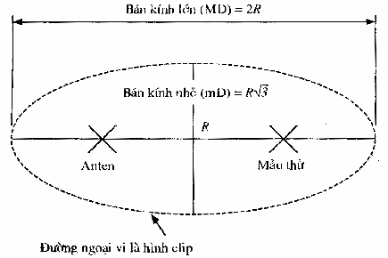
Chú ý: Các đặc tính của vị trí đo cho trong mục 7.3; giá trị của R cho trong tiêu chuẩn EMC tương ứng của ETU.
Hình 1: Vị trí đo
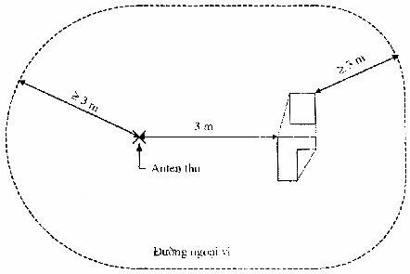
Không được có bất kỳ vật thể phản xạ nào nằm trong không gian được xác định bằng đường ngoại vi và độ cao là mặt phẳng nằm ngang trên thàng phần cao nhất của ETU ít nhất là 3 m.
Chú ý: Hướng dẫn áp dụng vị trí đo khác cho trong mục 7.3.3 và phương pháp đo cho trong mục 7.2.1.
Hình 2: Mô tả áp dụng vị trí đo khác
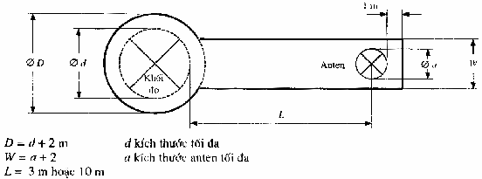
Hình 3: Kích thước tối thiểu của mặt chuẩn đất kim loại
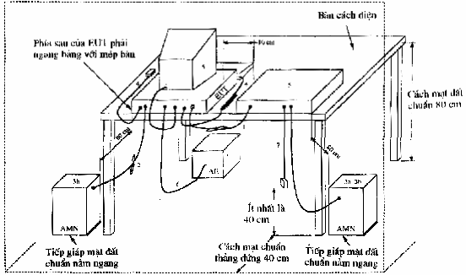
Hình 4: Cấu hình phép đo nhiễu dẫn của thiết bị đặt bàn
Chú thích:
1) Nếu khoảng cách từ cáp nối tới mặt đất chuẩn kim loại nằm ngang nhỏ hơn 40 cm và không thể rút ngắn độ dài cáp, thì phần cáp dư có thể bó lại và độ dài của bó cáp từ 30 đến 40 cm.
2) Phần cáp nguồn dư được bó lại tại điểm giữa của cáp; hoặc nếu cho phép thì rút ngắn đến độ dài thích hợp.
3) EUT được kết nối tới một AMN. Tất cả các AMN, tuỳ chọn một trong hai, có thể nối tới mặt chuẩn thẳng đứng hoặc tường kim loại (xem hình 5 và 6).
3a) Tất cả các khối khác của một hệ thống được cấp nguồn từ mộl AMN thứ hai. Có thể sử dụng một thanh nối nhiều đầu ra khi có nhiều dây nguồn.
3b) AMN cách EUT 80 cm, cách các khối khác và các mặt kim loại khác ít nhất 80 cm.
3c) Các cáp nguồn và cáp tín hiệu (toàn bộ độ dài của nó) được bố trí sao cho cách mặt chuẩn đứng 40 cm.
4) Các cáp nối của các bộ phận sử dụng bằng tay, ví dụ như bàn phún, chuột.... được đặt tại vị trí như trong khai thác sử dụng.
5) Các thiết bị ngoại vi phải đặt cách nhau và cách khối điều khiển 10 cm. ngoại trừ màn hiển thị có thể đặt trực tiếp trên nóc khối điều khiển.
6) Cáp tín hiệu I/O được sử dụng cho kết nối với AE.
7) Đầu cuối của các cáp I/O, cáp này không kết nối với AE, có thể được kết cuối bằng trở kháng tương ứng với trở kháng AE.
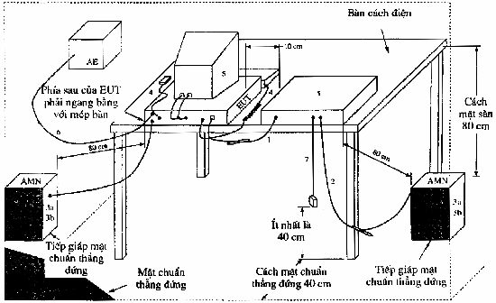
Hình 5: Cấu hình tương đương của phép đo nhiễu dẫn cho các thiết bị đặt bàn
Chú thích:
1) Nếu khoảng cách từ cáp nối tới mặt đất chuẩn kim loại nằm ngang nhỏ hơn 40 cm và không thể rút ngắn độ dài cáp, thì phần cáp dư có thể bó lại và độ dài của bó cáp từ 30 đến 40 cm.
2) Phần cáp nguồn dư được bó lại tại điểm giữa của cáp, hoặc nếu cho phép thì rút ngắn tới độ dài thích hợp.
3) EUT được kết nối tới một AMN. Tất cả các AMN, tuỳ chọn một trong hai, có thể nối tới mặt chuẩn kim loại nằm ngang (xem hình 4 và 7).
3a) Tất cả các khối khác của một hệ thống được cấp nguồn từ một AMN thứ hai. Có thể sử dụng một thanh nối nhiều đầu ra khi có nhiều dây nguồn.
3b) AMN cách EUT 80 cm, cách các khối khác và các mặt kim loại khác ít nhất 80 cm.
3c) Các cáp nguồn và cáp tín hiệu (toàn bộ độ dài của nó) được bố trí sao cho cách mặt chuẩn đứng 40 cm.
4) Các cáp nối của các bộ phận sử dụng bằng tay, ví dụ như bàn phím, chuột.... được đặt tại vị trí như trong khai thác sử dụng.
5) Các thiết bị ngoại vi phải đặt cách nhau và cách khối điều khiển 10 cm ngoại trừ màn hiển thị có thể đặt trực tiếp trên nóc khối điều khiển.
6) Cáp tín hiệu I/O được sử dụng cho kết nối với AE.
7) Đầu cuối của các cáp I/O không kết nối với AE có thể được kết cuối nếu cần thiết, bằng trở kháng tương ứng với trở kháng AE.
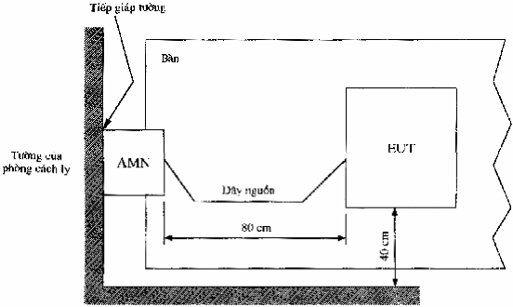
Hình 6: Cấu hình tương đương của phép đo nhiễu dẫn cho các thiết bị đặt bàn (Nhìn từ trên xuống)
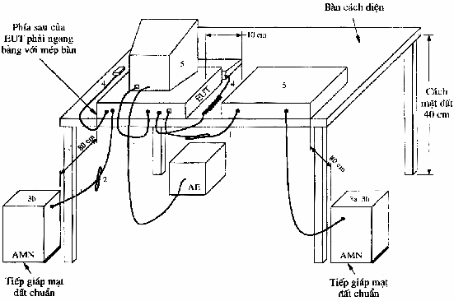
Hình 7: Cấu hình phép cho các thiết bị đặt bàn (Phép đo nhiễu dẫn tại một vị trí đo nhiễu phát xạ)
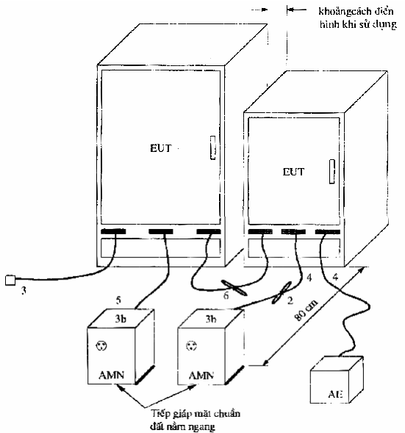
Hình 8: Cấu hình phép đo nhiễu dẫn cho các thiết bị đặt trên sàn nhà
Chú thích:
1 ) Nếu các cáp nối không thể rút ngắn tới độ dài thích hợp, thì phần cáp dư sẽ được bó lại và độ dài của bó từ 30 đến 40 cm.
2) Phần dư của cáp nguồn phải được bó lại tại điểm giữa hoặc được rút ngắn tới độ dài thích hợp.
3) Đầu cuối của các cáp tín hiệu I/O, cáp này không được nối tới AE, có thể được kết cuối bằng trở kháng tương ứng với trở kháng AE.
4) EUT và cáp cáp nối phải được cách ly tới mặt đất chuẩn kim loại nằm ngang.
5) EUT được nối tới một AMN. AMN có thể được đặt trên mặt hoặc đặt trực tiếp bên dưới mặt đất chuẩn kim loại nằm ngang.
6) Tất cả các thiết bị khác được cấp nguồn từ AMN thứ hai, hay các AMN phụ khác
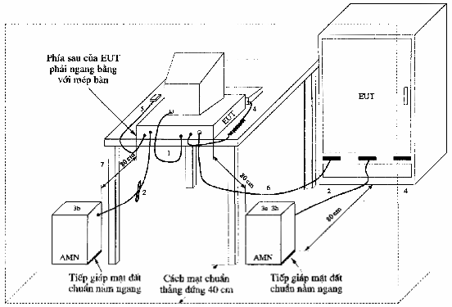
Hình 9: Cấu hình phép đo nhiễu dẫn cho các thiết bị đặt bàn và đặt trên sàn nhà
Chú thích
1) Nếu các cáp nối cách mặt đất chuẩn kim loại nằm ngang nhỏ hơn 40 cm và không thể rút ngắn tới độ dài thích hợp, thì phần cáp dư có thể được bó lại, độ dài của bó từ 30 đến 40 cm.
2) Phần dư của cáp nguồn được bó lại tại điểm giữa hoặc được rút ngắn tới độ dài thích hợp nếu có thể.
3) EUT được nối tới một AMN. Các AMN có thể, tuỳ chọn một trong hai cách, được nối tới mặt chuẩn thẳng đứng.
3a) Tất cả các thiết bị khác được cấp nguồn từ một hoặc nhiều AMN phụ khác.
3b) AMN cách EUT 80 cm; cách các khối khác và các mặt kim loại khác ít nhất 80 cm.
4) EUT và các cáp nối phải được cách ly với mặt đất chuẩn kim loại nằm ngang.
5) Các cáp nối của các bộ phận điều khiển bằng tay, ví dụ như bàn phím, chuột,.... được đặt tại vị trí như trong khai thác sử dụng.
6) Cáp I/O nối tới khối đặt trên sàn nhà được trải trên mặt chuẩn đất, phần cáp dư được bó lại.
Các cáp nối không được chạm xuống mặt chuẩn đất phải ở độ cao 40 cm hoặc tại độ cao của đầu nối (lấy giá trị nào thấp hơn).
7) Đối với thiết bị đặt trên bàn, có thể sử dụng cấu hình đo trong hình 5 hoặc hình 7.
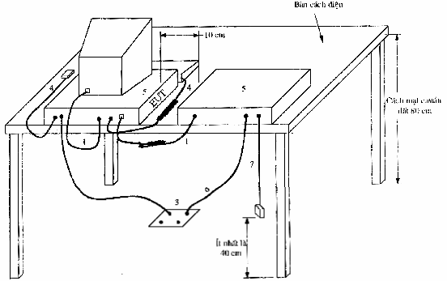
Hình 10: Cấu hình phép đo nhiễu phát xạ cho thiết bị đặt bàn
Chú thích:
1) Nếu các cáp nối cách mặt đất chuẩn kim loại nằm ngang nhỏ hơn 40 cm và không thể rút ngắn tới độ dài thích hợp, thì phần cáp dư có thể được bó lại, độ dài của bó từ 30 đến 40 cm.
2) Đầu cuối của các cáp tín hiệu I/O, cáp này không được nối tới AE, có thể được kết cuối bằng trở kháng tương ứng với trở kháng AE.
3) Hộp nối nguồn đặt ngang bằng và tiếp giáp trực tiếp với mặt đất chuẩn kim loại. Nếu sử dụng AMN, thì AMN này cũng phải được đặt dưới mặt chuẩn đất kim loại nằm ngang.
4) Các cáp nối của các bộ phận điều khiển bằng tay, ví dụ như bàn phím, chuột,.... được tại vị trí như trong khai thác sử dụng.
5) Các thiết bị ngoại vi phải đặt cách nhau và cách khối điều khiển 10 cm, trừ màn hiển thị có thể đặt trực tiếp trên nóc khối điều khiển.
6) Các cáp nguồn được trải trên sàn nhà tới ổ cắm của hộp nối nguồn, không sử dụng các loại cáp nguồn kéo dài làm cáp nguồn kéo dài làm ổ cắm.
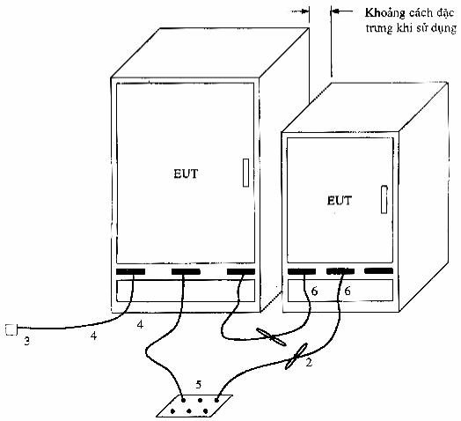
Hình 11: Cấu hình phép đo nhiễu phát xạ cho thiết bị đặt trên sàn nhà
Chú thích
1) Nếu cáp nối không thể rút ngắn tới độ dài thích hợp thì có thể bó lại, độ dài của bó từ 30 đến 40 cm.
2) Phần dư của cáp nguồn phải được bó lại tại điểm giữa hoặc rút ngắn tới độ dài thích hợp nếu cho phép.
3) Đầu cuối của các cáp tín hiệu I/O, cáp này không được nối tới AE, có thể được kết cuối bằng trở kháng tương ứng với trở kháng AE.
4) EUT và các cáp nối phải được cách ly với mặt đất chuẩn kim loại nằm ngang.
5) Hộp nối nguồn đặt ngang bằng và tiếp giáp trực tiếp với mặt chuẩn đất kim loại nằm ngang.
Nếu sử dụng AMN, thì AMN này cũng phải được đặt dưới mặt chuẩn đất kim loại nằm ngang.
6) Các cáp nguồn và cáp tín hiệu được trải trên sàn. Không sử dụng loại dây kéo dài làm ổ cắm nguồn.
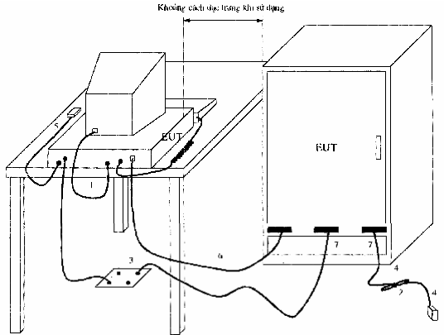
Hình 12: Cấu hình phép đo nhiễu phát xạ cho thiết bị đặt bàn và đặt trên sàn nhà
Chú thích:
1) Nếu các cáp nối cách mặt đất chuẩn kim loại nằm ngang nhỏ hơn 40 cm và không thể rút ngắn tới độ dài thích hợp, thì phần cáp dư có thể được bó lại, độ dài của bó từ 30 đến 40 cm.
2) Đầu cuối của các cáp tín hiệu I/O, cáp này không được nối tới AE, có thể được kết cuối bằng trở kháng tương ứng với trở kháng AE.
3) Hộp nối nguồn đặt ngang bằng và tiếp giáp trực tiếp với mặt đất chuẩn kim loại. Nếu sử dụng AMN, thì AMN này cũng phải được đặt dưới mặt chuẩn đất kim loại nằm ngang.
4) EUT và các cáp nối phải được cách ly với mặt chân đất kim loại nằm ngang.
5) Các cáp nối của các bộ phận điều khiển bằng tay, ví dụ như bàn phím, chuột,.... được đặt tại vị trí như trong khai thác sử dụng.
6) Cáp I/O nối tới thiết bị đặt trên sàn nhà được trải trên mặt đất chuẩn kim loại, phần dư, nếu có, được bó lại. Các cáp nối không được chạm vào mặt chuẩn đất kim loại, thì được trải ở độ cao 40 cm hoặc tại độ cao của đầu nối (lấy giá trị nào nhỏ hơn).
7) Các cáp nguồn và cáp tín hiệu được trải trên sàn. Không sử dụng loại cáp nguồn kéo dài làm ổ cắm.
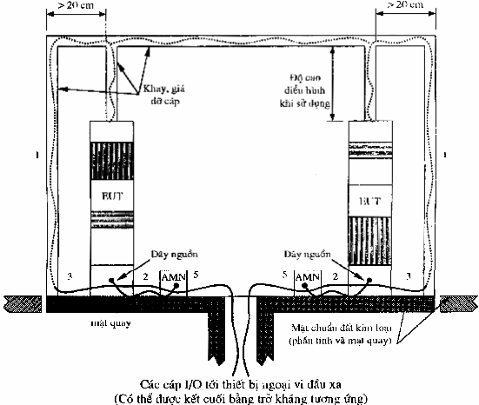
Hình 13: Cấu hình phép đo cho thiết bị đặt trên sàn nhà có cáp nối chạy phía trên (Nhìn từ bên cạnh)
Chú thích:
1) Các hệ thống được kiểm tra có thể chỉ sử dụng một ống đứng.
2) Phần dư của dây nguồn được bó lại tại điểm giữa hoặc được rút ngắn tới độ dài thích lợp.
3) EUT và các cáp nối phải lược cách ly với mặt chuẩn đất.
4) Dây nguồn được đo nối tới một AMN, tất cả các dây nguồn khác của hệ thống được nối tới các AMN khác. Có thể sử dụng thanh dẫn nhiều đầu ra cho các dây nguồn khác.
5) Đối với phép đo nhiễu dẫn, các AMN có thể đặt phía trên hoặc đặt phía dưới tiếp giáp trực tiếp với mặt đất chuẩn.
Đối với phép đo nhiễu phát xạ, các AMN (nếu được sử dụng) được lắp đặt phía dưới và ổ cắm ngang bằng với mặt đất chuẩn.
6) Áp dụng quy phạm lắp đặt đặc thù, nếu có, trong thiết lập cấu hình phép đo.
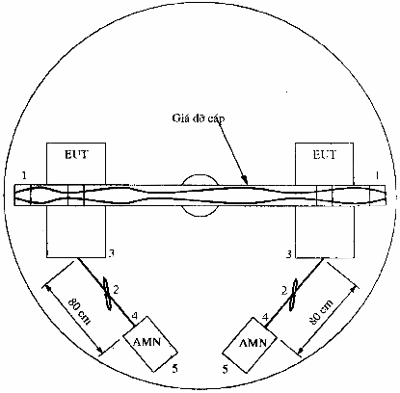
Hình 14: Cấu hình phép đo cho thiết bị đặt trên sàn nhà có cáp nối chạy phía trên (Nhìn từ trên xuống)
Chú thích:
1) Các hệ thống được kiểm tra có thể chỉ sử dụng một ống đứng.
2) Phần dư của dây nguồn được bó lại tại điểm giữa hoặc được rút ngắn tới độ dài thích hợp.
3) EUT và các cáp nối phải được cách ly với mặt chuẩn đất.
4) Dây nguồn được đo nối tới một AMN, tất cả các dây nguồn khác của hệ thống được nối tới các AMN khác. Có thể sử dụng thanh dẫn nhiều đầu ra cho các dây nguồn khác.
5) Đối với phép đo nhiễu dẫn, các AMN có thể đặt phía trên hoặc đặt phía dưới tiếp giáp trực tiếp với mặt chuẩn đất.
Đối với phép đo nhiễu phát xạ, các AMN (nếu được sử dụng) được lắp đặt phía dưới và ổ cắm ngang bằng với mặt chuẩn đất.
6) Áp dụng quy phạm lắp đặt đặc thù, nếu có, trong thiết lập cấu hình phép đo.

PHỤ LỤC A
(Qui định)
PHÉP ĐO SUY HAO VỊ TRÍ
Anten phát phải được dịch chuyển trong một phạm vi xác định với cả hai loại phân cực đứng và ngang như trong hình A.1. Không gian tối thiểu được khuyến nghị, bao gồm cả các vị trí nhánh, là một mặt bàn đo có kích thước 1 x 1,5 (m) khi quay quanh tâm của nó và độ cao được xác định bằng độ cao EUT điển hình với cả hai loại đặt bàn và đặt trên sàn nhà là 1,5 m hoặc thấp hơn như trong hình A.2. Mặt số các vị trí đo có thể yêu cầu không gian lớn hơn, phụ thuộc vào kích thước của thiết bị được đo.
Đối với phép đo này phải sử dụng các anten băng rộng và khoảng cách đo phải được chuẩn hoá giữa các tâm của anten. Các anten thu và phát phải sắp thẳng hàng các phần tử của anten trực giao với trục của anten và như vậy các phần tử của anten luôn song song với nhau.
A1. Phân cực đứng
Với cấu hình phân cực đứng, độ cao của anten phát là 1 m tính từ tâm anten (phải đảm bảo khoảng cách tối thiểu là 25 cm giữa đầu mút anten và mặt chuẩn đất).
Các phép đo được thực hiện với độ cao phát là 1,5 m dưới một trong hai điều kiện sau:
a) Độ cao của EUT lớn hơn 1,5 m và nhỏ hơn 2 m;
b) Đầu mút của anten phát kéo dài quá 90% độ cao của EUT khi tâm anten tại độ cao 1 m.
Anten phát phải được định vị tại bốn vị trí dưới đây với các độ cao thích hợp tương ứng đối với trường hợp phân cực đứng:
1) Tâm của mặt xoay (xem chú ý 1).
2) Tại vị trí cách 0,75 m phía trước tâm mặt xoay và hướng vào anten thu (nằm trên một đường thẳng, trục đo, từ tâm mặt xoay hình tròn tới anten thu).
3) Tại vị trí cách 0,75 m phía sau tâm mặt xoay và hướng đi ra từ anten thu, trừ trường hợp vị trí này có khoảng cách lớn hơn 1 m tính từ giao diện điện môi thẳng đứng gần nhất (xem chú ý 2).
4) Tại hai vị trí cách 0,75 m về mỗi phía của tâm xoay (nằm trên một đường thảng đi qua tâm và thông thường là nằm trên đường thẳng giữa tâm xoay và anten thu).
Phép đo suy hao vị trí chuẩn hoá (NSA - Normalized Site Attenuation) phân cực đứng được thực hiện với khoảng cách anten thu và anten phát được giữ cố định, sử dụng bảng A.1. Anten thu phải được dịch chuyển tới vị trí gần nhất để đảm bảo duy trì khoảng cách thích hợp tương ứng và nằm dọc theo đường thẳng hướng về tâm xoay.
Nếu độ cao tối đa của EUT là 1,5 m, thì cần tối thiểu bốn phép đo phân cực đứng (bốn vị trí trong một mặt phẳng ngang tại một giá trị độ cao). Xem hình A.2(a).
A.2 Phân cực ngang
Đối với các phép đo NSA phân cực ngang, phải khảo sát với hai giá trị độ cao phát. Giá trị thấp là 1 m và giá trị cao là 2 m tính đến tâm của anten (xem bảng A.l). Thực hiện đo tại các vị trí dưới đây với cả hai giá trị độ cao anten:
1) Tâm của mặt xoay.
2) Tại vị trí cách 0,75 m trước tâm xoay và hướng vào anten thu.
3) Tại vị trí cách 0,75 m sau tâm xoay hướng đi ra tế anten thu, trừ trường hợp vị trí này có khoảng cách lớn hơn 1 m tính từ giao diện điện môi thảng đứng gần nhất (xem chú ý 2).
4) Hai vị trí tại mỗi phía tâm xoay sao cho đầu mút của anten sẽ vạch đường giới hạn khoảng cách 0,75 m tính từ tâm xoay. Hai vị trí đo này sẽ không cần thiết nếu đầu mút của anten chỉ kéo dài trong vòng 90% tổng độ rộng của phạm vi này khi anten được định vị tại tâm xoay. Nết các phần tử của anten đè lên tâm xoay tại hai vị trí này, do độ dài của anten, thì không cần thực hiện phép đo tại tâm xoay (vị trí 1).
Xác định độ cao của anten dựa vào độ cao tối đa của thiết bị, giả định là xấp xỉ 2 m, và loại anten sử dụng là anten băng rộng. Để đo kiểm các EUT có độ cao lớn hơn 2 m hoặc diện tích chiếm dụng lớn hơn đường ngoại tiếp của bàn xoay có kích thước 1 x 1,5 (m), có thể cần độ cao phát lớn hơn và khoảng cách dịch chuyển anten lớn hơn tính từ tâm xoay. Các giá trị NSA khác ngoài các giá trị đã cho trong tiêu chuẩn này cũng có thể cần thiết đối với một số loại cấu hình khác.
Nếu chiều ngang tối đa của EUT là 1,5 m thì cần phải có tối thiểu là bốn phép đo anten phân cực ngang (hai vị trí trong mặt phẳng ngang và hai giá trị độ cao), xem hình A.2(b).
Chú ý:
1. Đối với các vị trí không mặt xoay, tất cả các quy chuẩn về tâm có thể qui về tâm của mặt bàn đo có kích thước 1x1,5 ( m).
2. Với các nguồn phát được định vị gần giao diện điện môi, thực tế đã cho thấy có sự biến thiên về phân bố dòng, sự phân bố dòng này có thể ảnh hưởng tới thuộc tính phát xạ của nguồn tại vị trí đó. Khi được định vị tại gần các giao diện này, có thể cần phải có các phép đo suy hao vị trí bổ sung khác.
Bảng A.1: Suy hao vị trí được chuẩn hoá [A_{N}(dB)] đối với các cấu hình và các anten băng rộng được khuyến nghị
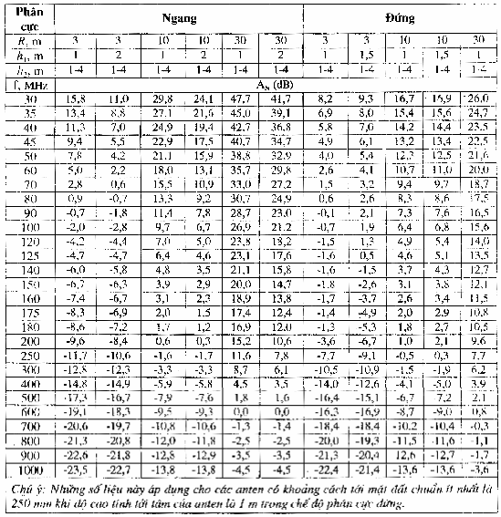

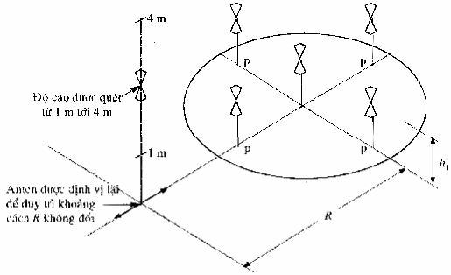
P = ngoại vi của EUT khi được xoay 360⁰
h₁ = 1 m và 1,5 m
R = khoảng cách giữa tâm của các anten phát và anten thu
a) Các vị trí anten cho phép đo NSA chế độ phân cực đứng
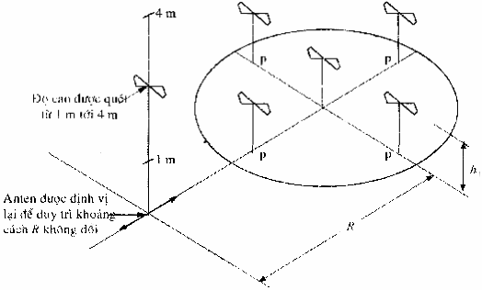
P = ngoại vi của EUT khi được xoay 360⁰
h₁ = 1 m và 1,5 m
R : khoảng cách giữa tâm của các anten phát và anten thu
b) Các vị trí anten cho phép đo NSA chế độ phân cực ngang
Hình A.1: Vị trí anten cho phép đo NSA
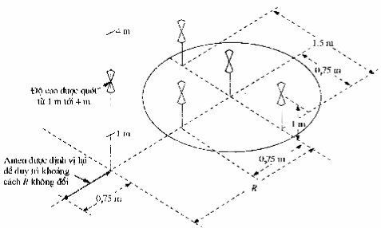
R = khoảng cách giữa tâm của các ant.en phát và anten thu
a) Các vị trí anten cho phép đo NSA chế độ phân cực đứng đối với không gian có kích thước không lớn hơn 1m chiều sâu, 1,5 m chiều ngang, 1,5 m chiều cao và mặt sau của không gian này phải có khoảng cách lớn hơn 1 m tính từ vật thể gần nhất có thể gây ra sự phản xạ không mong muốn.
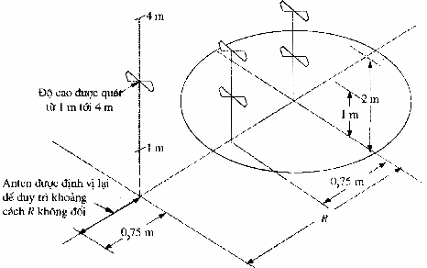
R = khoảng cách giữa tâm của các anten phát và anten thu
b) Các vị trí anten cho phép đo NSA chế độ phân cực ngang đối với không gian có kích thước không lớn hơn 1 m chiều sâu, 1,5 m chiều ngang, 1,5 m chiều cao và mặt sau của không gian này phải có khoảng cách lớn hơn 1 m tính từ vật thể gần nhất có thể gây ra sự phản xạ không mong muốn.
Hình A.2: Các vị trí anten cho phép đo NSA đối với không gian tối thiểu được khuyến nghị

TÀI LIỆU THAM KHẢO
[1] EN 55022: 1994 Limits and Methods of Radio Disturbance Characteristics of Information Technology Equipment.
[2] CLSPR 16: 1987 CISPR specification for radio interference measuring apparatus and measurement methods.
[3] CLSPR 16-1: 1993 Specification for radio disturbance and immunity measuring apparatus and methods - Part 1: radio disturbance and immunity measuring apparatus.
[4] CISPR 11: 1990 Limits and methods of measurement of electromagnetic disturbance characteristic of industrial, scientific, and medical (ISM) radio- frequency equipment.
[5] LEC 83: 1975 Plugs and socket-outlets for domestic and similar general use - standards.
[6] IEC 625 An interface system for programmable measuring instruments (byte serial, bit parallel).

